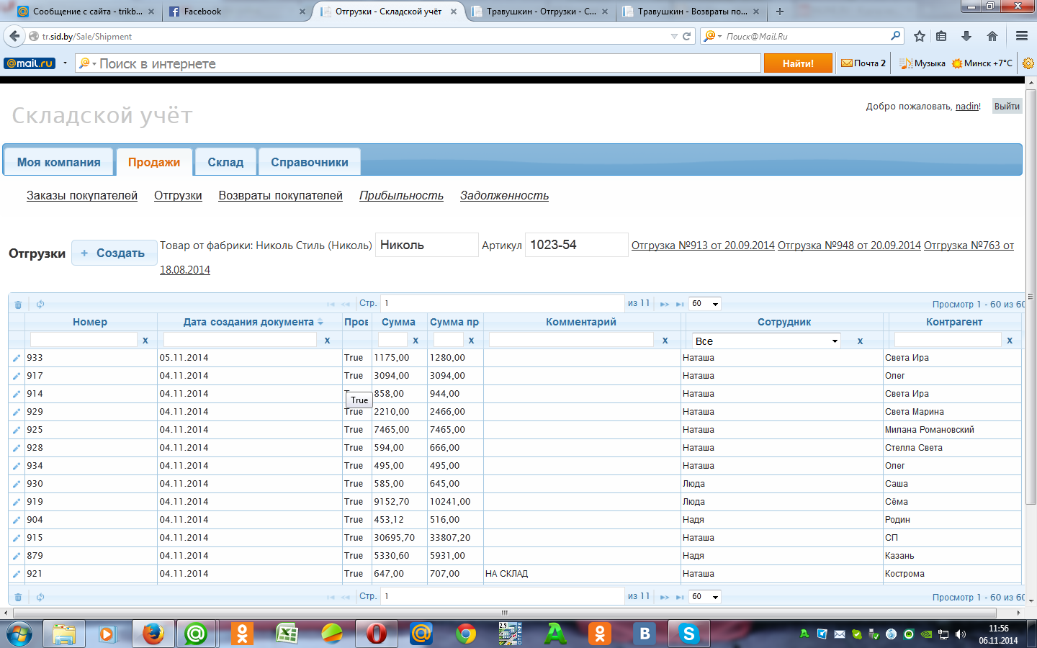

А ПОТОМ Я РЕШИЛА НАЙТИ ОТГРУЗКУ ПО НОМЕРУ 913 И ВОТ ЧТО ОНО ВЫДАЛО…

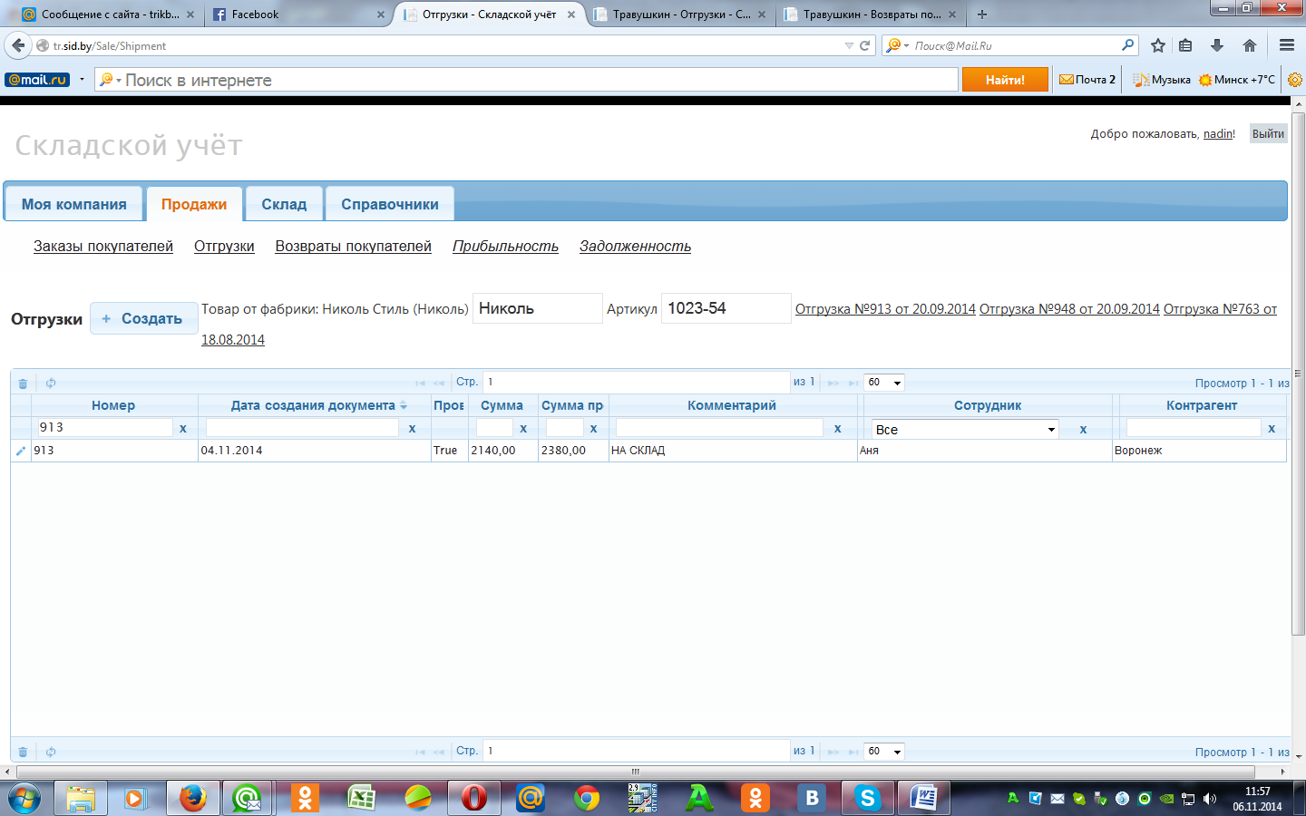

А ВОТ ЕСЛИ ПЕРЕЙТИ ПО ССЫЛКЕ ИЗНАЧАЛЬНО, ТО УВИДИШЬ ЧТО И ДАТА И КОНТРАГЕНТ СОВСЕМ ДРУГИЕ…ВОБЩЕМ ПРОГРАММА ЖИВЁТ СВОЕЙ ЖИЗНЬЮ)))